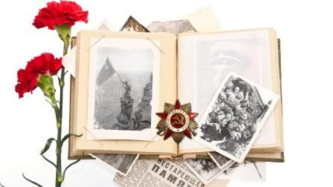

**План мероприятий месячника**

**военно-патриотического воспитания**

**«»**

**03.02 - 24.02.2020 г.**

|  |  |  |  |  |
| --- | --- | --- | --- | --- |
| **№** | **Мероприятия** | **Участники**  **(классы)** | **Сроки** | **Ответственные** |
| **1** | **Открытие месячника «Мы помним!»** | **1-9** | **03.02** | **Самойлова Т.В.** |
| **2** | **Классные часы «Уроки Мужества»** | **1-9** | **в течение месяца** | **Классные руководители** |
| **3** | **Конкурс «Марш Победителям»** | **7-9** | **17.02-28.02** | **Алексеев В.В.** |
| **4** | **Игра «Зарница»** | **1-9** | **21.02** | **Бессонов Е.С.** |
| **5** | **Конкурс стихотворений «Мы о войне стихами говорим…»** | **1-9** | **20.02** | **Классные руководители** |
| **6** | **Конкурс «И песня ковала Победу!»** | **1-9** | **26.02** | **Классные руководители** |
| **7** | **Библиотечный час «Великий полководец Суворов»** | **1-4** | **10.02-14.02** | **Вагина Л.А.** |
| **8** | **Акция «Ветеран живет рядом»** | **7-9** | **в течение месяца** | **Волонтеры, Самойлова Т.В.** |
| **9** | **Конкурсная программа «Солдатские будни»** | **5-6**  **7-9** | **20.02**  **21.02** | **Погребная О.И.**  **Алексеев В.В.** |
| **10** | **Выставка художественной галереи «Великие полководцы России»** | **1-9** | **11.02** | **Вагина Л.А.** |
| **11** | **Соревнования по шахматам, шашкам «Смекалка нужна не только в бою…»** |  | **10.02-14.02 (после уроков)** | **Самойлова Т.В.** |
| **12** | **Веселые старты** | **1-4** | **17.02-24.02** | **Гантимурова Г.С.** |
| **13** | **Участие в НПК, конкурсах, посвященных «Дню защитников Отечества»** | **1-9** | **в течение месяца** | **Классные руководители** |
| **14** | **Подведение итогов.** | **1-9** | **28.02** | **Самойлова Т.В.** |